
İ.Ü. MÜHENDİSLİK FAK. YAZILIM MÜHENDİSLİĞİ BÖLÜMÜ
Algoritma Analizi Dersi Final Sınavı 27/06/2024

Önemli: Sınav süresi 80 Dakikadır. Sınav süresi boyunca öğrenci kimliğinizi masanın üzerinde bulundurunuz. Cep telefonlarınızı kapatınız. Sınav sorumlularının talimatlarına uyunuz. Sınav başlangıcından itibaren ilk 15 dakikada sınavı terk etmeyiniz.

Adı:  Soyadı:  No:  İmza: | Toplam:
Adı:  Soyadı:  No:  İmza: | C1)
Adı:  Soyadı:  No:  İmza: | C2)
Adı:  Soyadı:  No:  İmza: | C3)
Adı:  Soyadı:  No:  İmza: | C4)
Adı:  Soyadı:  No:  İmza: | C5)

SORULAR
S-1) (12p+8p) B bir bolkzincir olmak üzere B=(N,H) şeklinde ifade edilmektedir. Düğümler kümesi N ve her düğümde saklanan hash değeri H kümesinde saklanmaktadır. Bir blokzincirde hash değerleri tekil olup tekrara izin verilmez. Her düğümün bir düğüm numarası bulunmaktadır ve hash değerleri bu numaradan türetilmektedir.Hash fonksiyonu Hash(N,H) şeklinde verilmiştir. B blokzinciri için k tane düğüm olduğu varsayılarak B blokzincirine eleman ekleme algoritmasını yazınız. Yazmış olduğunuz algoritmanın analizini yapınız (algoritma doğru değilse, analizi dikkate alınmayacaktır).

S-2) (20p) Aşağıda verilen çizge için her düğümün Malatya merkezilik değerlerini hesaplayınız.
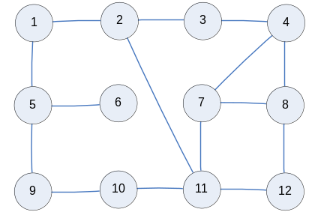
S-3) (10p+15p) Aşağıda iki girişli bir Yapay Sinir Ağı modeli verilmiştir.
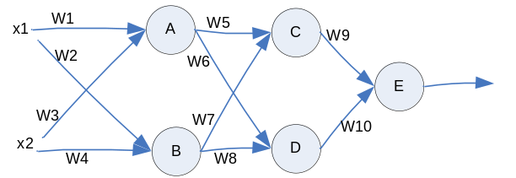
A: fonksiyonu fA(x1,x2,W1,W3) ve aktivasyon fonksiyonu fAk=sig(fA(x1,x2,W1,W3))
B: fonksiyonu fB(x1,x2,W2,W4) ve aktivasyon fonksiyonu fBk=sig(fB(x1,x2,W2,W4))
C:fonksiyonu fC(fAk,fBk, W5,W7) ve aktivasyon fonksiyonu fCk=sig(fC(fAk,fBk, W5,W7)))
D: fonksiyonu fD(fAk,fBk, W6,W8) ve aktivasyon fonksiyonu fDk=sig(fD(fAk,fBk, W6,W8))
E: fonksiyonu fE(fCk,fDk, W9,W10) ve aktivasyon fonksiyonu fDk=sig(fE(fCk,fDk, W9,W10)).
Referans çıkış değerleri R şeklinde olduğuna göre aşağıdaki soruları cevaplayınız.
- W5 ağırlığının güncelleme bağıntısını elde ediniz.
- W4 ağırlığının güncelleme bağıntısını elde ediniz.

S-4) (5p+5p+5p) Aşağıdaki soruları cevaplayınız.
- Genetik algoritmada mutasyon işleminin amacını bir cümle ile açıklayınız.
- Amortize analiz yönteminde dikkate alınan unsuru bir cümle ile açıklayınız.
- Dinamik programlamada altproblem tekrarının neye sebep olduğunu bir cümle ile açıklayınız.
S-5) (20p) İkili arama ağaçlarında kullanılan veri yapısı işaretçi/referans içermektedir. İşaretçi/referans içermeyen bir veri yapısı ile ikili arama ağaçları nasıl ifade edilir? Bu şekilde bir veri yapısını açıklayınız ve bu veri yapısına ekleme fonksiyonunu yazınız (ipucu: HeapSort ve veri olarak kullanılacak sayıların hepsi pozitiftir).

